BỘ GIÁO DỤC VÀ ĐÀO TẠO
TRƯỜNG ĐẠI HỌC ĐẠI NAM

BÀI TẬP LỚN
TÊN HỌC PHẦN: LẬP TRÌNH MẠNG
ĐỀ TÀI: XÂY DỰNG ỨNG DỤNG GỬI THÔNG BÁO CÁC THÔNG TIN HÀNG NGÀY NHƯ THỜI TIẾT, TIN TỨC

Giáo viên hướng dẫn: Đặng Khánh Trung
Sinh viên thực hiện:
STT | Mã Sinh Viên | Họ và tên | Lớp
01 | 1671020282 | Nguyễn Văn Tân | CNTT 16-02

Hà Nội, năm 2025
BỘ GIÁO DỤC VÀ ĐÀO TẠO

TRƯỜNG ĐẠI HỌC ĐẠI NAM

BÀI TẬP LỚN
TÊN HỌC PHẦN: LẬP TRÌNH MẠNG
ĐỀ TÀI: XÂY DỰNG ỨNG DỤNG GỬI THÔNG BÁO CÁC THÔNG TIN HÀNG NGÀY NHƯ THỜI TIẾT, TIN TỨC

STT | Mã Sinh Viên | Họ và Tên | Ngày Sinh | Điểm
 |  |  |  | Bằng Số | Bằng Chữ
1 | 1671020282 | Nguyễn Văn Tân | 20/08/2004

CÁN BỘ CHẤM THI 1 CÁN BỘ CHẤM THI 2

Hà Nội, năm 2025

LỜI NÓI ĐẦU
Trong lĩnh vực phát triển phần mềm, các hệ thống giao tiếp thời gian thực đóng vai trò nền tảng cho vô số ứng dụng, từ các nền tảng nhắn tin tức thời đến các hệ thống giám sát và cảnh báo. Ứng dụng được phân tích trong báo cáo này là một hệ thống gửi thông báo, được xây dựng hoàn toàn bằng ngôn ngữ Java, minh họa các khái niệm cốt lõi trong lập trình mạng, xử lý đa luồng và thiết kế giao diện người dùng.
Nền tảng công nghệ của hệ thống này bao gồm các thành phần chủ chốt của hệ sinh thái Java: Java Sockets (sử dụng giao thức TCP) để thiết lập kênh giao tiếp mạng, và Java Swing để xây dựng giao diện đồ họa người dùng (GUI). Mục tiêu của báo cáo này là phân tích chuyên sâu về các quyết định kiến trúc, đánh giá các mẫu thiết kế được áp dụng, và làm rõ cấu trúc cũng như các chức năng chính của hệ thống.

MỤC LỤC

LỜI NÓI ĐẦU 3
MỤC LỤC 4
CHƯƠNG 1. CƠ SỞ LÝ THUYẾT 6
1.1. Mô hình Client/Server và Giao thức TCP 6
1.2. Giao tiếp mạng với Java Sockets 7
1.2.1. Khái niệm về Socket 8
1.2.2. Lớp ServerSocket 8
1.2.3. Lớp Socket 9
1.2.4. Luồng vào/ra dữ liệu (Input/Output Streams) 9
1.2.5. Tính chất của giao tiếp qua Java Sockets 10
1.3. Xử lý đa luồng (Multithreading) 11
1.3.1. Khái niệm về đa luồng 11
1.3.2. Cấu trúc luồng trong hệ thống gửi thông báo 11
1.3.3. Lợi ích của việc sử dụng đa luồng 13
1.4. TÍCH HỢP RESTFUL API 14
CHƯƠNG 2. CẤU TRÚC HỆ THỐNG 15
2.1. Tổng quan hệ thống 15
2.2. Kiến trúc tổng thể 16
2.3. Cấu trúc Server 16
2.3.1. Nguyên lý hoạt động 16
2.3.2. Cấu trúc luồng hoạt động của Server 17
2.3.3. Cấu trúc dữ liệu và quản lý Client 18
2.3.4. Giao diện người quản trị 18
2.4. Cấu trúc Client 19
2.4.1. Nguyên lý hoạt động 19
2.4.2. Cấu trúc giao diện (GUI) 19
2.6. Mô tả các lớp chính 20
CHƯƠNG 3. CÁC CHỨC NĂNG CHÍNH 22
3.1. Chức năng phía Server 22
3.1.1. Khởi động Server và lắng nghe kết nối 22
3.1.2. Lập lịch lấy và gửi thông báo tự động 23
3.1.3. Gửi thông báo thủ công 23
3.1.4. Giám sát và quản lý Client 24
3.1.6. Nhật ký hoạt động (Log System) 26
3.2. Chức năng phía Client 27
3.2.1. Kết nối và ngắt kết nối 28
3.2.2. Nhận và hiển thị thông báo 29
3.2.3. Hiển thị chi tiết và trạng thái 30
3.2.4. Xử lý khi bị chặn 31
KẾT LUẬN 32
DANH MỤC TÀI LIỆU THAM KHẢO 33

CHƯƠNG 1. CƠ SỞ LÝ THUYẾT

1.1. Mô hình Client/Server và Giao thức TCP
Mô hình Client/Server là một kiến trúc tính toán phân tán, trong đó các tác vụ hoặc khối lượng công việc được chia tách rõ ràng giữa hai thành phần: Client (máy khách) và Server (máy chủ). Server đóng vai trò là trung tâm xử lý và cung cấp dịch vụ, trong khi Client là bên khởi tạo yêu cầu và tiếp nhận phản hồi từ Server.
Trong hệ thống ứng dụng gửi thông báo, kiến trúc này được triển khai như sau:
- Server (Máy chủ): Là chương trình được phát triển bằng Java Swing, chịu trách nhiệm quản lý các kết nối đến từ các Client. Server thu thập dữ liệu từ các nguồn như thông tin thời tiết, tin tức hằng ngày và sau đó phân phối các thông báo này đến tất cả các Client đang hoạt động. Ngoài ra, Server còn có nhiệm vụ điều phối luồng dữ liệu, đảm bảo các Client nhận được thông tin một cách đồng bộ và chính xác.
- Client (Máy khách): Là ứng dụng Java Swing chạy trên máy của người dùng, có chức năng kết nối đến Server thông qua địa chỉ IP và cổng mạng được định sẵn. Client tiếp nhận các thông báo được gửi từ Server và hiển thị chúng trên giao diện đồ họa thân thiện, giúp người dùng dễ dàng theo dõi các thông tin hằng ngày.
Để hiện thực hóa việc trao đổi dữ liệu giữa hai thành phần trên, hệ thống sử dụng giao thức TCP (Transmission Control Protocol) – một giao thức hướng kết nối, đảm bảo độ tin cậy trong quá trình truyền dữ liệu. Trong mã nguồn, điều này được thể hiện thông qua việc sử dụng các lớp java.net.ServerSocket ở phía Server và java.net.Socket ở phía Client.
Giao thức TCP có các đặc tính nổi bật như:
- Đảm bảo độ tin cậy: Mọi gói tin được xác nhận và truyền lại nếu bị mất, tránh hiện tượng mất mát thông tin.
- Truyền theo thứ tự: Dữ liệu được nhận đúng thứ tự như khi gửi, đảm bảo tính toàn vẹn của thông báo.
- Kiểm soát lỗi: Cơ chế kiểm tra lỗi giúp phát hiện và khắc phục các sai lệch trong quá trình truyền.
Nhờ sử dụng mô hình Client/Server kết hợp với giao thức TCP, hệ thống đạt được các ưu điểm chính sau:
- Tập trung hóa tài nguyên: Toàn bộ dữ liệu và xử lý được quản lý tập trung tại Server, giúp việc bảo trì và cập nhật trở nên dễ dàng.
- Khả năng mở rộng: Hệ thống có thể kết nối thêm nhiều Client mà không ảnh hưởng đáng kể đến hiệu năng tổng thể.
- Bảo mật tốt hơn: Việc quản lý xác thực và phân phối thông tin được tập trung tại Server giúp kiểm soát quyền truy cập hiệu quả hơn.
- Phân tán tải: Các tác vụ nặng như thu thập và xử lý dữ liệu được thực hiện bởi Server, giảm gánh nặng cho Client và nâng cao hiệu suất toàn hệ thống.
Tóm lại, việc áp dụng mô hình Client/Server cùng giao thức TCP không chỉ đảm bảo tính ổn định, tin cậy trong việc truyền thông tin mà còn mang lại khả năng mở rộng, dễ dàng bảo trì và vận hành hệ thống gửi thông báo một cách hiệu quả.
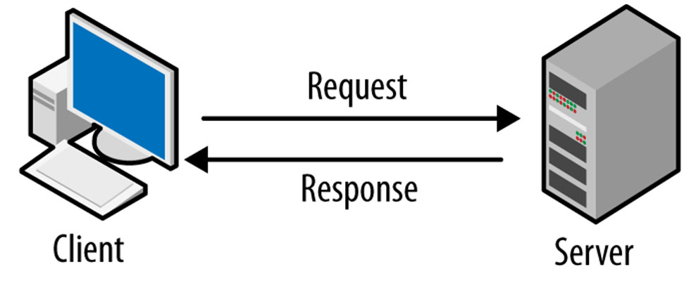
(Hình 1.1)

1.2. Giao tiếp mạng với Java Sockets
Trong các ứng dụng mạng nói chung và ứng dụng gửi thông báo nói riêng, việc thiết lập và duy trì kết nối giữa Client và Server đóng vai trò trọng yếu để đảm bảo quá trình truyền dữ liệu diễn ra ổn định, chính xác và liên tục. Ngôn ngữ Java cung cấp một thư viện mạnh mẽ cho lập trình mạng thông qua gói java.net, trong đó Socket và ServerSocket là hai lớp nền tảng giúp hiện thực hóa giao tiếp mạng theo mô hình Client/Server.

1.2.1. Khái niệm về Socket
Socket là một điểm cuối (endpoint) của một luồng giao tiếp hai chiều giữa hai tiến trình đang chạy trên mạng. Mỗi Socket được xác định duy nhất bởi cặp địa chỉ IP và cổng (port). Nói cách khác, Socket là “cửa ngõ” để hai ứng dụng (Client và Server) có thể gửi và nhận dữ liệu qua mạng.
Quá trình giao tiếp qua Socket bao gồm hai chiều:
- Đầu ra (Output Stream): Gửi dữ liệu từ tiến trình hiện tại đến tiến trình bên kia.
- Đầu vào (Input Stream): Nhận dữ liệu được gửi đến từ tiến trình đối tác.
Trong ứng dụng gửi thông báo, Socket là thành phần cốt lõi giúp thiết lập kết nối giữa chương trình Server (máy chủ thông báo) và các Client (máy khách người dùng), đảm bảo việc truyền tin diễn ra thông suốt và theo thời gian thực.

1.2.2. Lớp ServerSocket
Ở phía Server, lớp java.net.ServerSocket được sử dụng để lắng nghe (listen) các yêu cầu kết nối đến từ Client. Khi ServerSocket được khởi tạo với một số cổng xác định, nó sẽ đợi (block) cho đến khi có Client gửi yêu cầu kết nối.
Cơ chế hoạt động cơ bản của ServerSocket như sau:
- Tạo ServerSocket: Server khởi tạo đối tượng ServerSocket trên một cổng (ví dụ: 8080).
- Chờ kết nối: Phương thức accept() được gọi, khiến Server ở trạng thái lắng nghe.
- Chấp nhận kết nối: Khi một Client gửi yêu cầu, ServerSocket chấp nhận và tạo ra một đối tượng Socket mới dành riêng cho Client đó.
- Giao tiếp: Server sử dụng Socket vừa tạo để trao đổi dữ liệu với Client thông qua các luồng đầu vào và đầu ra.
Mỗi Client được kết nối sẽ có một Socket riêng biệt, giúp Server có thể quản lý nhiều kết nối đồng thời mà không bị xung đột dữ liệu giữa các Client.

1.2.3. Lớp Socket
Ở phía Client, lớp java.net.Socket được sử dụng để thiết lập kết nối đến Server. Khi một Socket được tạo bằng cách chỉ định địa chỉ IP của Server và số cổng, Java sẽ tự động thực hiện quá trình bắt tay (handshake) để tạo một kênh giao tiếp TCP tin cậy.
Sau khi kết nối được thiết lập, Client có thể:
- Gửi dữ liệu lên Server thông qua OutputStream.
- Nhận phản hồi từ Server qua InputStream.
Tại phía Server, mỗi kết nối Client cũng được đại diện bởi một đối tượng Socket riêng, giúp Server có thể gửi thông báo hoặc phản hồi đến từng Client một cách độc lập.

1.2.4. Luồng vào/ra dữ liệu (Input/Output Streams)
Sau khi kết nối Socket được thiết lập, hai bên có thể trao đổi dữ liệu thông qua các luồng (streams):
- InputStream: Nhận dữ liệu đến từ đối tác.
- OutputStream: Gửi dữ liệu ra ngoài.
Trong ứng dụng gửi thông báo, dữ liệu được truyền dưới dạng chuỗi văn bản (text). Để thuận tiện trong việc xử lý và tăng hiệu quả, lập trình viên sử dụng:
- BufferedReader để đọc dữ liệu từ InputStream, giúp đọc từng dòng dữ liệu một cách dễ dàng và tối ưu hiệu suất.
- PrintWriter để ghi dữ liệu ra OutputStream, cho phép gửi chuỗi thông báo đến đối tác một cách nhanh chóng và rõ ràng.
Cụ thể, khi Server muốn gửi thông báo mới (ví dụ: tin tức hoặc thời tiết) đến tất cả các Client, Server sẽ ghi nội dung thông báo vào luồng OutputStream của từng Socket Client tương ứng. Ở phía Client, chương trình sử dụng BufferedReader để liên tục lắng nghe và hiển thị nội dung nhận được lên giao diện đồ họa.

1.2.5. Tính chất của giao tiếp qua Java Sockets
Giao tiếp thông qua Java Sockets có các đặc điểm nổi bật sau:
- Hai chiều (Bidirectional): Dữ liệu có thể được gửi và nhận đồng thời giữa Client và Server.
- Đồng bộ (Synchronous): Việc gửi và nhận dữ liệu tuân theo trình tự, đảm bảo tính toàn vẹn của thông tin.
- Độ tin cậy cao: Nhờ sử dụng giao thức TCP, dữ liệu được bảo đảm không bị mất, trùng lặp hoặc sai thứ tự.
- Khả năng mở rộng: Server có thể phục vụ đồng thời nhiều Client thông qua việc tạo nhiều Socket riêng biệt.
Tóm lại, Java Sockets là nền tảng cốt lõi cho việc xây dựng các ứng dụng mạng theo mô hình Client/Server, giúp hiện thực hóa việc truyền thông tin giữa các tiến trình trên mạng một cách đơn giản, hiệu quả và an toàn. Trong ứng dụng gửi thông báo, việc sử dụng Java Sockets không chỉ giúp đảm bảo tính ổn định và tin cậy của hệ thống, mà còn tạo điều kiện mở rộng trong tương lai khi cần tăng số lượng người dùng hoặc mở rộng phạm vi truyền thông tin.
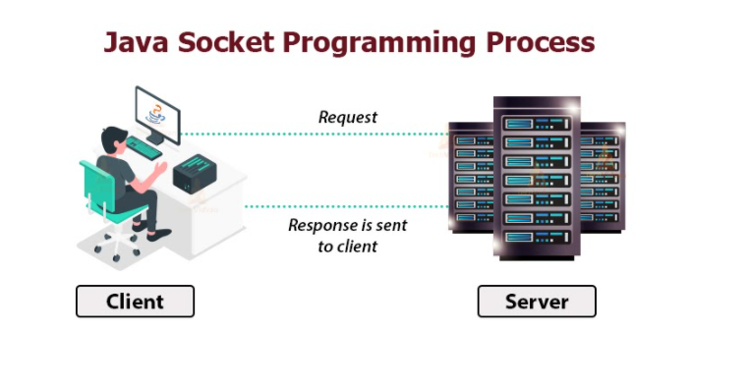
(Hình 1.2)

1.3. Xử lý đa luồng (Multithreading)
Trong các ứng dụng mạng, đặc biệt là những hệ thống cần phục vụ nhiều người dùng cùng lúc như ứng dụng gửi thông báo, việc xử lý đa luồng (Multithreading) đóng vai trò cực kỳ quan trọng. Kỹ thuật này cho phép chương trình thực hiện nhiều tác vụ đồng thời thay vì tuần tự, giúp tăng hiệu suất, cải thiện khả năng phản hồi và đảm bảo sự ổn định của hệ thống trong môi trường thực tế.

1.3.1. Khái niệm về đa luồng
Trong Java, một luồng (Thread) là một đơn vị nhỏ nhất của tiến trình có thể được lập lịch và thực thi độc lập. Mỗi chương trình Java có ít nhất một luồng chính (Main Thread) được khởi tạo tự động khi chương trình bắt đầu chạy. Việc sử dụng đa luồng cho phép chương trình thực hiện đồng thời nhiều công việc — ví dụ như giao tiếp mạng, cập nhật giao diện, hoặc xử lý dữ liệu — mà không gây gián đoạn cho người dùng.
Cơ chế đa luồng giúp tận dụng tối đa khả năng của bộ xử lý đa nhân (multi-core CPU), giảm thiểu độ trễ và đảm bảo tính liên tục trong hoạt động của hệ thống.

1.3.2. Cấu trúc luồng trong hệ thống gửi thông báo
Hệ thống áp dụng nhiều chiến lược xử lý đồng thời khác nhau ở cả phía Server và Client, nhằm tối ưu hóa hiệu năng và đảm bảo sự ổn định của quá trình trao đổi dữ liệu.
a) Phía Server: Mô hình “Một luồng cho mỗi Client”
Ở phía Server, kỹ thuật đa luồng được áp dụng thông qua mô hình “một luồng cho mỗi Client” (One Thread per Client). Theo đó, luồng chính của Server chịu trách nhiệm khởi tạo giao diện người dùng (GUI), lắng nghe kết nối đến từ các Client thông qua đối tượng ServerSocket, và khi có yêu cầu kết nối mới, Server sẽ tạo ra một luồng riêng biệt để xử lý giao tiếp với Client đó.
Mỗi ClientHandler (đại diện cho một Client cụ thể) được thực thi trong một luồng độc lập, giúp Server có thể:
- Giao tiếp đồng thời với nhiều Client.
- Đảm bảo các kết nối hoạt động song song mà không bị chặn lẫn nhau.
- Tiếp tục chấp nhận các kết nối mới trong khi vẫn duy trì các kết nối cũ đang hoạt động.
Cách tiếp cận này giúp Server duy trì khả năng phản hồi cao, đồng thời đảm bảo rằng các sự cố hoặc độ trễ trong giao tiếp với một Client không ảnh hưởng đến các Client khác.
b) Phía Server: Luồng lập lịch và tác vụ nền
Bên cạnh các luồng xử lý kết nối, Server còn sử dụng ScheduledExecutorService để quản lý và thực thi các tác vụ nền định kỳ. Đây là cơ chế lập lịch luồng tiên tiến của Java, cho phép chạy các nhiệm vụ lặp lại theo chu kỳ thời gian cố định.
Trong hệ thống gửi thông báo, các tác vụ nền có thể bao gồm:
- Gọi API định kỳ để thu thập dữ liệu thời tiết hoặc tin tức mới nhất.
- Cập nhật và gửi thông tin đến các Client đang kết nối.
Việc tách riêng các nhiệm vụ nền ra khỏi luồng chính giúp Server duy trì hoạt động ổn định, không bị gián đoạn hoặc giảm hiệu năng trong quá trình giao tiếp với các Client.
c) Phía Client: Tách biệt giữa luồng giao diện và luồng mạng
Ở phía Client, mô hình đa luồng được áp dụng theo hướng tách biệt rõ ràng giữa hai luồng hoạt động chính:
- Luồng điều phối sự kiện (Event Dispatch Thread – EDT): Đây là luồng mặc định của Java Swing, chịu trách nhiệm quản lý toàn bộ hoạt động của giao diện người dùng (như hiển thị, cập nhật văn bản, xử lý các thao tác nhấn nút, nhập liệu, v.v.). Việc giữ cho EDT hoạt động trơn tru đảm bảo rằng ứng dụng luôn phản hồi nhanh và không bị “đơ” khi người dùng thao tác.
- Luồng lắng nghe (Receiver Thread): Là một luồng nền độc lập, chuyên đảm nhiệm nhiệm vụ chờ đợi và đọc dữ liệu từ Server thông qua Socket. Bằng cách chuyển các tác vụ I/O mạng (vốn có thể bị chặn hoặc mất thời gian) sang luồng nền, ứng dụng có thể liên tục nhận dữ liệu mà không ảnh hưởng đến tốc độ phản hồi của giao diện người dùng.
Cấu trúc này đảm bảo sự phân tách trách nhiệm giữa các thành phần trong ứng dụng, giúp quá trình giao tiếp mạng diễn ra mượt mà mà vẫn giữ được tính ổn định của GUI.

1.3.3. Lợi ích của việc sử dụng đa luồng
Việc áp dụng kỹ thuật đa luồng trong hệ thống gửi thông báo mang lại nhiều lợi ích rõ rệt, bao gồm:
- Tăng khả năng phục vụ đồng thời: Server có thể giao tiếp với nhiều Client mà không gây tắc nghẽn.
- Cải thiện hiệu suất tổng thể: Các tác vụ độc lập được thực thi song song, giảm thời gian chờ.
- Tăng tính phản hồi của giao diện: Người dùng không bị gián đoạn khi giao diện cần cập nhật trong lúc hệ thống đang xử lý dữ liệu.
- Phân tách chức năng rõ ràng: Dễ dàng mở rộng, gỡ lỗi và bảo trì mã nguồn khi mỗi luồng đảm nhận một nhiệm vụ riêng biệt.
Tóm lại, việc sử dụng đa luồng (Multithreading) là nền tảng quan trọng giúp hệ thống gửi thông báo hoạt động ổn định, linh hoạt và hiệu quả. Nhờ áp dụng các mô hình xử lý song song thích hợp ở cả phía Server và Client, ứng dụng có thể duy trì khả năng giao tiếp liên tục với nhiều người dùng, xử lý dữ liệu nền định kỳ, đồng thời vẫn đảm bảo giao diện luôn phản hồi nhanh và mượt mà.
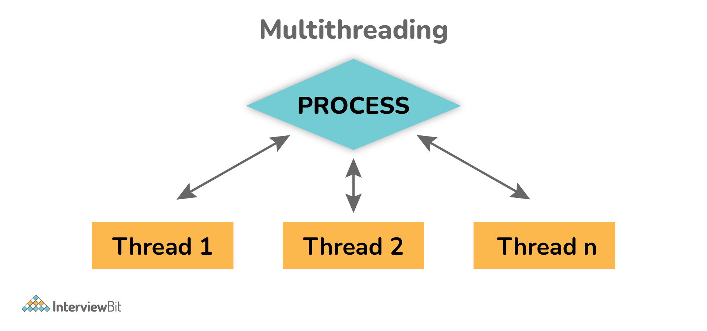
(Hình 1.3)

1.4. TÍCH HỢP RESTFUL API
Ứng dụng gửi thông báo được xây dựng với khả năng kết nối và trao đổi dữ liệu với các dịch vụ Web bên ngoài thông qua mô hình RESTful API. Đây là giao thức phổ biến trong các hệ thống hiện đại, cho phép các ứng dụng truy xuất và sử dụng tài nguyên từ Internet một cách linh hoạt, nhanh chóng và đáng tin cậy. RESTful API hoạt động dựa trên giao thức HTTP, sử dụng các phương thức như GET hoặc POST để gửi yêu cầu và nhận phản hồi từ máy chủ, trong đó dữ liệu thường được định dạng dưới dạng JSON.
Trong hệ thống này, RESTful API đóng vai trò trung tâm trong việc cung cấp thông tin cho người dùng. Ứng dụng định kỳ gửi yêu cầu tới các dịch vụ Web để thu thập và cập nhật dữ liệu mới nhất, từ đó gửi thông báo đến người dùng cuối. Cụ thể, ứng dụng tích hợp hai nguồn dữ liệu chính là OpenWeatherMap API và News API. OpenWeatherMap API cung cấp thông tin thời tiết theo thời gian thực cho các thành phố, bao gồm các thông số như nhiệt độ, độ ẩm, tốc độ gió và mô tả điều kiện thời tiết hiện tại. Trong khi đó, News API cung cấp các bản tin và tiêu đề nổi bật từ nhiều nguồn báo chí uy tín trên toàn cầu, giúp người dùng nhanh chóng nắm bắt các sự kiện quan trọng trong ngày.
Việc kết nối và xử lý dữ liệu API được thực hiện thông qua lớp HttpURLConnection của Java. Lớp này cho phép ứng dụng thiết lập kết nối mạng, gửi yêu cầu HTTP, và nhận phản hồi từ máy chủ đích. Sau khi nhận được phản hồi, dữ liệu thường ở dạng JSON nên cần được phân tích cú pháp để trích xuất các thông tin cần thiết. Trong ứng dụng, quá trình này được thực hiện theo phương pháp thủ công thông qua việc tìm kiếm và xử lý chuỗi, đảm bảo sự linh hoạt trong giai đoạn thử nghiệm. Tuy nhiên, đối với các hệ thống lớn hơn hoặc có yêu cầu xử lý dữ liệu phức tạp, việc sử dụng các thư viện chuyên dụng như org.json hoặc Gson sẽ giúp nâng cao hiệu quả và tính ổn định của hệ thống.
Việc tích hợp RESTful API không chỉ giúp ứng dụng mở rộng phạm vi thông tin mà còn đảm bảo dữ liệu được cập nhật liên tục, chính xác và có tính thời sự cao. Điều này làm tăng tính hữu ích của ứng dụng trong việc cung cấp các thông tin thiết yếu hằng ngày cho người dùng, đồng thời thể hiện khả năng kết nối linh hoạt của hệ thống với các nguồn dữ liệu mở trên Internet.

CHƯƠNG 2. CẤU TRÚC HỆ THỐNG

2.1. Tổng quan hệ thống
Hệ thống “Ứng dụng gửi thông báo các thông tin hàng ngày” được thiết kế theo mô hình Client–Server với nguyên tắc hoạt động hai chiều (bidirectional communication). Trong đó:
- Server chịu trách nhiệm thu thập dữ liệu từ các nguồn tin bên ngoài (API thời tiết và tin tức), xử lý và phát sóng (broadcast) thông tin đến các Client đang kết nối.
- Client là ứng dụng đồ họa giao diện người dùng (GUI) được xây dựng bằng Java Swing, cho phép người dùng xem các thông báo theo thời gian thực, tương tác cơ bản như kết nối, ngắt kết nối, hoặc xem chi tiết từng thông báo.
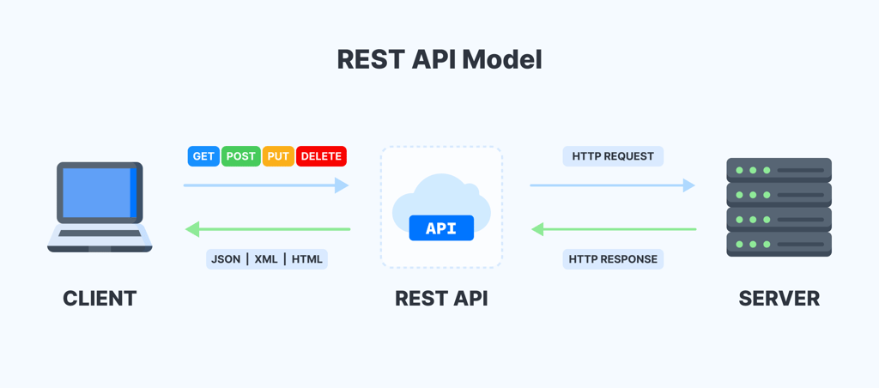
(Hình 2.1)
Các thành phần trong sơ đồ bao gồm:
- Notification Server – Máy chủ trung tâm, tiếp nhận dữ liệu, lập lịch và phân phối thông tin.
- Notification Client – Máy khách, nơi người dùng nhận và xem thông báo.
- External APIs – Các nguồn dữ liệu thời tiết và tin tức trực tuyến, cung cấp thông tin mới nhất qua giao thức RESTful.
- TCP/IP Network – Hạ tầng truyền thông giữa Server và Client, đảm bảo giao tiếp ổn định và tin cậy.

2.2. Kiến trúc tổng thể
Kiến trúc của hệ thống được xây dựng theo mô hình đa lớp (multi-layer architecture) kết hợp với đa luồng (multi-threading) để đảm bảo khả năng mở rộng, tính ổn định và hiệu năng xử lý cao.
Cụ thể:
- Lớp giao tiếp (Communication Layer): Dựa trên TCP Socket, cho phép Server và Client trao đổi dữ liệu liên tục, ổn định và không mất gói.
- Lớp xử lý nghiệp vụ (Business Logic Layer): Thực hiện các chức năng chính như thu thập dữ liệu từ API, xử lý và định dạng nội dung thông báo, phát sóng dữ liệu đến các Client.
- Lớp giao diện người dùng (Presentation Layer): Hiển thị dữ liệu ở cả phía Server (trang quản trị) và phía Client (ứng dụng người dùng).
- Lớp tiện ích (Utility Layer): Bao gồm các lớp hỗ trợ như APIHelper (lấy dữ liệu REST API) và IconManager (quản lý biểu tượng đồ họa).

2.3. Cấu trúc Server

2.3.1. Nguyên lý hoạt động
Server là thành phần trung tâm, đảm nhiệm việc tiếp nhận và xử lý các yêu cầu từ Client.
Khi khởi động, chương trình NotificationServer sẽ thực hiện các bước:
- Khởi tạo giao diện quản trị sử dụng thư viện Swing, cung cấp bảng điều khiển cho phép người vận hành quan sát trạng thái hệ thống, danh sách Client kết nối, lịch sử thông báo, và nhật ký hoạt động.
- Tạo đối tượng ServerSocket lắng nghe kết nối trên cổng cố định (mặc định là 8080).
- Duy trì vòng lặp vô tận (while(true)) để chờ đợi Client mới.
Khi có yêu cầu kết nối, phương thức serverSocket.accept() được gọi – đây là một lời gọi blocking call, tức là luồng chính của Server sẽ tạm dừng cho đến khi có Client gửi yêu cầu kết nối.
- Tạo luồng xử lý riêng (ClientHandler) cho từng Client mới, giúp Server phục vụ đồng thời nhiều người dùng mà không làm ảnh hưởng đến luồng chính.
- Thu thập dữ liệu từ API bên ngoài bằng cách lập lịch với ScheduledExecutorService. Dữ liệu thu được bao gồm:
Thông tin thời tiết (nhiệt độ, độ ẩm, tình trạng mưa/nắng…)
Tin tức nổi bật trong ngày.
- Phát thông báo (broadcast) đến tất cả các Client đang kết nối thông qua các luồng ClientHandler.
Nhờ mô hình đa luồng này, Server có thể phục vụ hàng chục hoặc hàng trăm Client cùng lúc mà vẫn đảm bảo tính ổn định và phản hồi tức thời.

2.3.2. Cấu trúc luồng hoạt động của Server
Luồng xử lý dữ liệu phía Server có thể được mô tả như sau:
API (Weather, News)
↓
APIHelper.java
↓
NotificationServer.java (Scheduler)
↓
Broadcast Logic
↓
ClientHandler Threads
↓
Clients (NotificationClient)

Trong đó:
- APIHelper đảm nhiệm việc giao tiếp HTTP với các API bên ngoài.
- NotificationServer sử dụng dữ liệu nhận được để tạo nội dung thông báo.
- broadcast() gửi thông điệp đồng thời đến tất cả các Client đang kết nối thông qua các đối tượng ClientHandler.

2.3.3. Cấu trúc dữ liệu và quản lý Client
- ArrayList<ClientHandler> clients: Lưu trữ toàn bộ các Client hiện đang kết nối.
- ClientHandler là một lớp con tĩnh bên trong NotificationServer, đảm nhiệm toàn bộ quá trình giao tiếp với Client tương ứng, bao gồm:
+ Gửi và nhận thông tin qua luồng InputStream và OutputStream.
+ Giám sát trạng thái kết nối.
+ Xử lý yêu cầu phản hồi từ Client (nếu có).
- Khi một Client ngắt kết nối, đối tượng ClientHandler tương ứng sẽ bị loại bỏ khỏi danh sách clients.

2.3.4. Giao diện người quản trị
Server cung cấp giao diện điều khiển (Admin Dashboard) gồm ba tab chính:
- Nhật ký hoạt động (Log Panel): Ghi lại các sự kiện như Client kết nối, Client ngắt kết nối, gửi thông báo thành công/thất bại.
- Danh sách Client (Client Table): Hiển thị thông tin của tất cả Client đang hoạt động (địa chỉ IP, trạng thái, thời gian kết nối).
- Danh sách thông báo (Notification List): Lưu trữ và hiển thị lịch sử các thông báo đã gửi.
Giao diện được xây dựng bằng Java Swing, sử dụng các thành phần như JTextArea, JTable, JList, DefaultTableModel, và DefaultListModel nhằm đảm bảo tính linh hoạt, dễ quan sát và thân thiện với người dùng.

2.4. Cấu trúc Client

2.4.1. Nguyên lý hoạt động
Phía Client được thiết kế đơn giản, trực quan và dễ sử dụng. Sau khi người dùng khởi động ứng dụng, Client sẽ:
- Thiết lập kết nối đến Server thông qua địa chỉ IP và cổng mặc định.
- Khởi tạo hai luồng hoạt động song song:
Một luồng xử lý giao diện (Event Dispatch Thread – EDT).
Một luồng lắng nghe dữ liệu đến từ Server (receiveThread).
- Nhận thông báo được Server gửi đến qua kênh TCP/IP.
- Tạo và hiển thị “thẻ thông báo” (Notification Card) trên giao diện, bao gồm nội dung, thời gian và biểu tượng tương ứng (thời tiết, tin tức,…).
- Hiển thị cảnh báo đặc biệt: Nếu Server gửi thông báo loại BLOCKED, Client sẽ bật hộp thoại cảnh báo, thông báo rằng người dùng đã bị chặn tạm thời.

2.4.2. Cấu trúc giao diện (GUI)
Giao diện Client được xây dựng với bố cục chia làm ba vùng chính:
Header Panel:
- Chứa tên ứng dụng và biểu tượng trạng thái kết nối.
- Màu sắc và biểu tượng thay đổi theo trạng thái: Kết nối thành công, Mất kết nối, Đang thử lại, v.v.
Notification Panel:
- Là vùng cuộn (JScrollPane) chứa danh sách các thẻ thông báo (JPanel).
- Mỗi thông báo có thể gồm biểu tượng (icon), tiêu đề, mô tả ngắn gọn, và thời gian gửi.
Bottom Panel:
- Chứa các nút chức năng như “Kết nối lại”, “Ngắt kết nối”, “Xóa thông báo”.
- Giúp người dùng chủ động điều khiển quá trình kết nối.

2.6. Mô tả các lớp chính
a. NotificationServer.java
Chức năng:
- Khởi tạo và điều khiển toàn bộ hoạt động phía máy chủ.
- Giao tiếp với Client, lập lịch lấy dữ liệu, gửi thông báo.
Các thành phần chính:
- main(): Điểm khởi chạy ứng dụng.
- ServerSocket: Lắng nghe kết nối.
- clients: Danh sách quản lý ClientHandler.
- broadcast(): Gửi thông tin đồng thời đến các Client.
- scheduleAPIDataFetching(): Lập lịch định kỳ lấy dữ liệu từ API.
- ClientHandler: Lớp con tĩnh quản lý từng Client riêng biệt.
b. NotificationClient.java
Chức năng: Giao diện người dùng, kết nối và hiển thị dữ liệu từ Server.
Các thành phần:
- Socket socket: Duy trì kết nối TCP/IP.
- notificationPanel: Vùng hiển thị thẻ thông báo.
- statusLabel: Trạng thái kết nối.
- receiveThread: Luồng lắng nghe thông báo.
- createNotificationCard(): Tạo thẻ hiển thị thông báo.
- handleBlockMessage(): Hiển thị thông báo khi bị chặn.
c. APIHelper.java
Chức năng: Gửi yêu cầu REST API đến các dịch vụ như OpenWeatherMap và NewsAPI.
Thành phần:
- getWeatherData(): Lấy dữ liệu thời tiết.
- getNewsData(): Lấy dữ liệu tin tức.
- WEATHER_API_KEY, NEWS_API_KEY: Khóa truy cập.
- WEATHER_URL, NEWS_URL: Địa chỉ truy vấn API.

d. IconManager.java
Chức năng: Quản lý tài nguyên hình ảnh trong giao diện.
Thành phần:
- loadIcon(String name, int w, int h): Tải và thay đổi kích thước biểu tượng.
- Các hằng số tĩnh: ICON_WEATHER, ICON_NEWS, ICON_GENERAL… để truy cập nhanh.

CHƯƠNG 3. CÁC CHỨC NĂNG CHÍNH

3.1. Chức năng phía Server
Phía Server đóng vai trò trung tâm trong hệ thống, chịu trách nhiệm điều phối dữ liệu, quản lý kết nối và phát đi các thông báo tự động hoặc thủ công. Giao diện quản trị của Server được thiết kế trực quan, giúp người quản trị dễ dàng theo dõi, thao tác và kiểm soát toàn bộ hoạt động của hệ thống.

3.1.1. Khởi động Server và lắng nghe kết nối
Khi chương trình NotificationServer được khởi chạy, hệ thống sẽ tự động:
- Khởi tạo giao diện người dùng (GUI) của Server.
- Tạo một đối tượng ServerSocket lắng nghe tại cổng 8080.
- Ghi thông báo “Server đang khởi động...” vào khu vực nhật ký để xác nhận quá trình khởi động.
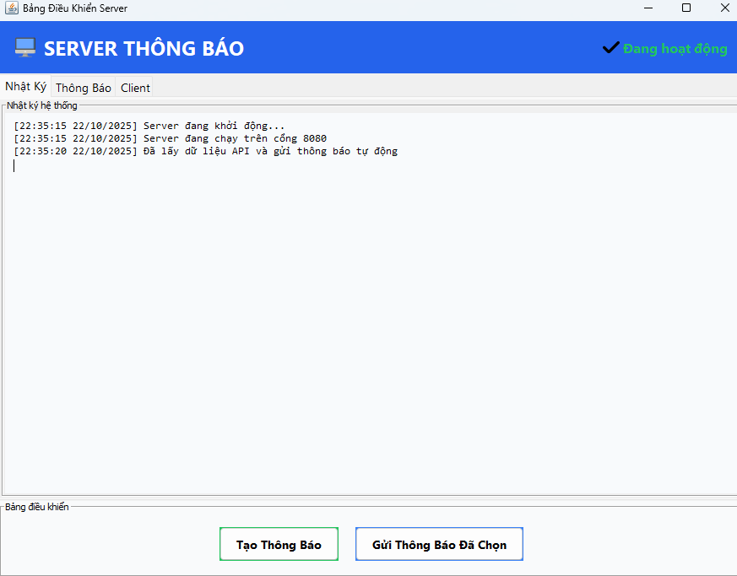
(Hình 3.1)
Sau khi khởi động, Server bắt đầu chờ các yêu cầu kết nối từ Client thông qua phương thức ServerSocket.accept().
Mỗi khi có một Client mới kết nối:
- Hệ thống tạo ra một Socket riêng cho Client đó.
- Một ClientHandler mới được khởi tạo để xử lý giao tiếp với Client tương ứng.
- ClientHandler này được thêm vào danh sách clients đang hoạt động.
- Một luồng xử lý riêng biệt được khởi động cho từng Client, giúp hệ thống có thể phục vụ nhiều Client đồng thời.
- Thông tin kết nối (địa chỉ IP, thời gian, trạng thái) được cập nhật lên bảng “Client đã kết nối” trong giao diện và ghi lại trong nhật ký hoạt động.

3.1.2. Lập lịch lấy và gửi thông báo tự động
Server được tích hợp bộ lập lịch (ScheduledExecutorService) để tự động thực hiện các tác vụ định kỳ, cụ thể là lấy dữ liệu thời tiết và tin tức từ các API bên ngoài.
- Chu kỳ thực hiện được cấu hình mặc định là 15 giây/lần.
- Dữ liệu nhận được được xử lý và định dạng thành chuỗi thông báo chuẩn, ví dụ:
WEATHER|Hà Nội: 32°C, trời nắng|10:15:45 22/10/2025
- Thông báo được thêm vào danh sách thông báo trên GUI của Server, đồng thời được phát tới tất cả các Client đang kết nối bằng phương thức broadcast().
- Tất cả hoạt động lấy và gửi thông báo đều được ghi chi tiết vào logArea để dễ dàng kiểm tra.

3.1.3. Gửi thông báo thủ công
Ngoài các thông báo tự động, hệ thống cho phép người quản trị tạo thông báo thủ công để gửi ngay lập tức:
- Khi người quản trị nhấn nút “Tạo Thông Báo”, một hộp thoại xuất hiện cho phép lựa chọn loại thông báo (Thời tiết hoặc Tin tức) và nhập nội dung mong muốn.
- Sau khi nhấn “Tạo”, thông báo sẽ được thêm vào danh sách và phát sóng đến tất cả Client đang hoạt động.
- Người quản trị cũng có thể chọn lại một thông báo trong danh sách có sẵn và nhấn “Gửi Thông Báo Đã Chọn” để phát lại đến các Client.
Chức năng này đặc biệt hữu ích trong các trường hợp cần gửi thông tin khẩn cấp hoặc tùy chỉnh nội dung theo tình huống thực tế.
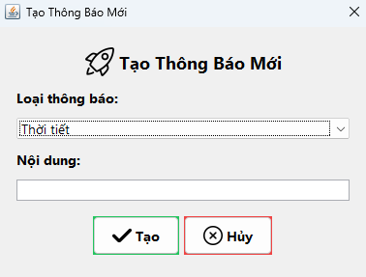
(Hình 3.2)

3.1.4. Giám sát và quản lý Client
Bảng “Client đã kết nối” trên giao diện Server cho phép quản trị viên theo dõi danh sách người dùng đang online, gồm các thông tin:
- Địa chỉ IP.
- Cổng kết nối.
- Thời gian kết nối.
- Trạng thái hoạt động.
Dữ liệu này được cập nhật liên tục theo thời gian thực, giúp quản trị viên nắm bắt đầy đủ tình trạng kết nối của hệ thống.

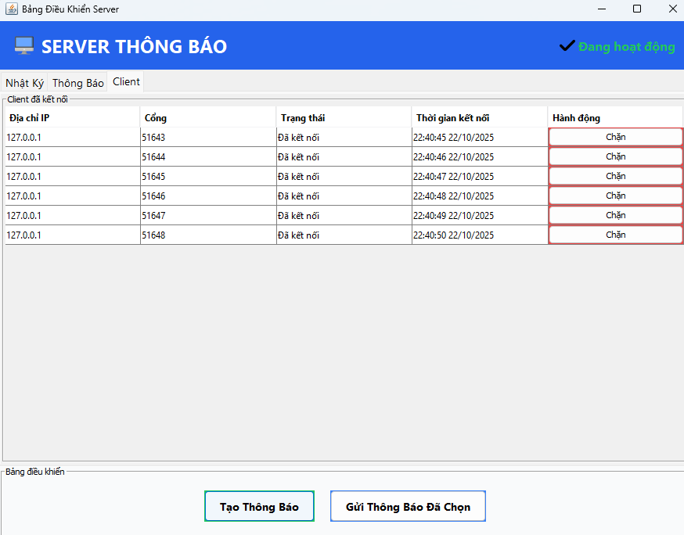
(Hình 3.3)
3.1.5. Chức năng chặn Client
Trong trường hợp cần ngăn chặn một người dùng cụ thể, quản trị viên có thể sử dụng nút “Chặn” ở bảng Client. Khi thao tác:
- Một hộp thoại yêu cầu nhập lý do chặn sẽ xuất hiện.
- Sau khi xác nhận, Server sẽ gửi một thông báo đặc biệt có dạng:
BLOCKED|Bạn đã bị chặn do vi phạm quy định.|10:20:30 22/10/2025
- Kết nối của Client đó sẽ bị đóng ngay lập tức.
- Thông tin về hành động chặn được ghi lại trong nhật ký và cập nhật lại danh sách Client trên giao diện.
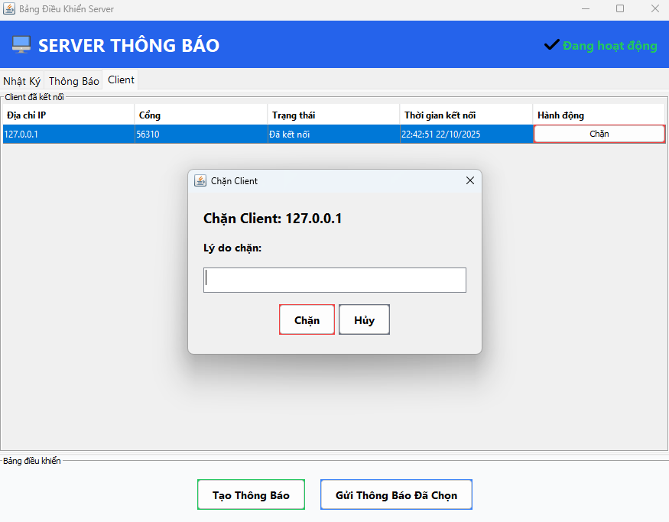
(Hình 3.4)

3.1.6. Nhật ký hoạt động (Log System)
Tất cả các sự kiện quan trọng của hệ thống đều được ghi nhận trong khu vực “Nhật Ký” trên giao diện Server. Nhật ký thể hiện các nội dung sau:
- Khởi động và dừng server.
- Client kết nối và ngắt kết nối.
- Thông báo được tạo và gửi đi (tự động hoặc thủ công).
- Các lỗi hệ thống (nếu có).
- Các hành động quản trị (chặn hoặc gỡ chặn Client).
Nhờ đó, người quản trị có thể theo dõi tình trạng hoạt động, phát hiện lỗi và đánh giá hiệu suất vận hành của hệ thống.
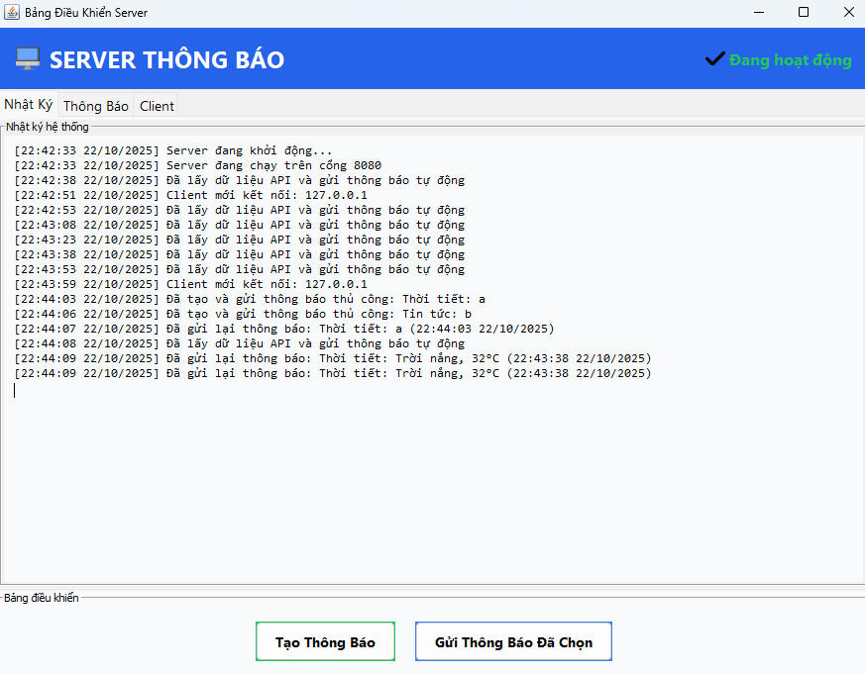
(Hình 3.5)

3.2. Chức năng phía Client
Phía Client là nơi người dùng nhận và hiển thị các thông báo được gửi từ Server. Giao diện của Client được thiết kế thân thiện, trực quan, giúp người dùng dễ dàng tương tác và theo dõi thông tin.
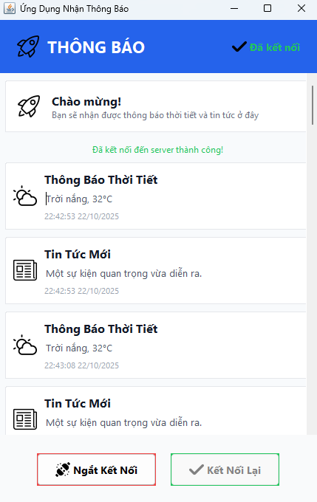
(Hình 3.6)

3.2.1. Kết nối và ngắt kết nối
Khi ứng dụng NotificationClient được khởi chạy, nó sẽ tự động cố gắng kết nối đến Server thông qua địa chỉ localhost và cổng 8080.
- Nếu kết nối thành công, nhãn trạng thái hiển thị “Đã kết nối” với biểu tượng màu xanh, đồng thời nút “Ngắt Kết Nối” được kích hoạt.
- Nếu kết nối thất bại, trạng thái hiển thị “Kết nối thất bại” màu đỏ, và nút “Kết Nối Lại” sẽ được bật để người dùng thử lại.
Người dùng có thể chủ động ngắt kết nối bằng nút “Ngắt Kết Nối”. Khi đó, socket và các luồng nhận dữ liệu sẽ được đóng, và trạng thái giao diện cập nhật ngay lập tức.
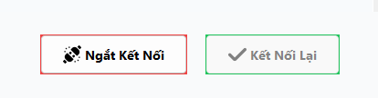
(Hình 3.7)

3.2.2. Nhận và hiển thị thông báo
Mỗi Client có một luồng riêng (receiveThread) luôn hoạt động để đọc dữ liệu từ InputStream của socket.
Mỗi thông báo nhận được từ Server có định dạng:
<Loại>|<Nội dung>|<Thời gian>
Ví dụ:
NEWS|Tin nóng: Hôm nay thời tiết nắng đẹp.|10:25:12 22/10/2025
Hệ thống sau đó gọi phương thức: createNotificationCard(type, content, time)
Phương thức này tạo ra một thẻ thông báo (Notification Card) gồm các thành phần:
- Biểu tượng minh họa (icon).
- Tiêu đề và nội dung tóm tắt.
- Thời gian nhận thông báo.
Các thẻ được hiển thị trong khu vực notificationPanel theo thứ tự thời gian và tự động cuộn xuống khi có thông báo mới.

3.2.3. Hiển thị chi tiết và trạng thái
Người dùng có thể nhấp vào từng thẻ thông báo để xem chi tiết toàn bộ nội dung trong một hộp thoại riêng.
Trạng thái kết nối của ứng dụng được cập nhật liên tục ở phần đầu giao diện, giúp người dùng biết rõ hệ thống đang hoạt động bình thường hay gặp sự cố.
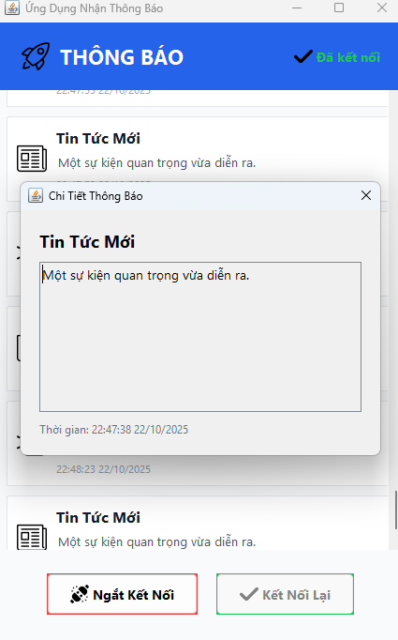
(Hình 3.8)

3.2.4. Xử lý khi bị chặn
Khi Server gửi thông báo BLOCKED, Client sẽ hiển thị thông tin về lý do bị chặn và tự động ngắt kết nối.
Điều này giúp đảm bảo quyền kiểm soát của quản trị viên và duy trì an toàn cho hệ thống.
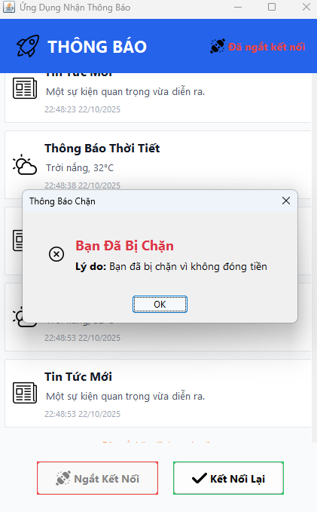
(Hình 3.9)

KẾT LUẬN
Báo cáo đã tiến hành phân tích chi tiết về kiến trúc và chức năng của ứng dụng gửi thông báo. Hệ thống đã triển khai thành công các khái niệm nền tảng của lập trình mạng và đa luồng trong Java, bao gồm mô hình client-server, xử lý đồng thời và giao tiếp dựa trên đối tượng.
Các điểm mạnh của thiết kế bao gồm việc tách biệt luồng xử lý giao diện và luồng mạng phía client để đảm bảo tính đáp ứng, cũng như việc sử dụng các đối tượng và Enum để mô hình hóa dữ liệu một cách có cấu trúc. Các chức năng được cung cấp ở cả hai phía Server và Client là đầy đủ và rõ ràng, đáp ứng được yêu cầu của một hệ thống thông báo cơ bản.
Tuy nhiên, để phát triển thành một hệ thống cấp sản xuất, ứng dụng cần được cải tiến ở các khía cạnh quan trọng như khả năng mở rộng (mô hình "một luồng cho mỗi client" không hiệu quả với số lượng lớn kết nối), độ tin cậy (cần cơ chế đồng bộ hóa tốt hơn khi quản lý danh sách client) và đặc biệt là bảo mật (dữ liệu hiện không được mã hóa và cơ chế tuần tự hóa mặc định của Java tiềm ẩn rủi ro).
Tóm lại, hệ thống hiện tại là một ví dụ minh họa xuất sắc cho mục đích học tập. Việc giải quyết các vấn đề đã được chỉ ra sẽ là những bước đi cần thiết để chuyển đổi nó từ một dự án mẫu thành một ứng dụng mạnh mẽ và an toàn trong thực tế.

DANH MỤC TÀI LIỆU THAM KHẢO
- Nguyễn Hồng Sơn (2007), Giáo trình hệ thống Mạng máy tính CCNA (Semester 1), NXB Lao động – Xã hội.
- Phạm Quốc Hùng (2017), Đề cương bài giảng Mạng máy tính, Trường Đại học Sư phạm Kỹ thuật Hưng Yên.
- James F. Kurose & Keith W. Ross (2013), Computer Networking: A Top-Down Approach, Sixth Edition, Pearson Education.
- Trần Minh Triết (2019), Lập trình mạng với Java, NXB Đại học Quốc gia TP. Hồ Chí Minh.
- Herbert Schildt (2018), Java: The Complete Reference, Eleventh Edition, McGraw-Hill Education.
- Oracle Documentation (2023), Java Platform, Standard Edition API Specification, [Online]. Available: https://docs.oracle.com/javase/8/docs/api/
- OpenWeatherMap (2023), Weather Data API Documentation, [Online]. Available: https://openweathermap.org/api
- NewsAPI.org (2023), News REST API Documentation, [Online]. Available: https://newsapi.org/docs
- Nguyễn Đức Tân (2020), Giáo trình Lập trình hướng đối tượng với Java, NXB Thông tin và Truyền thông.
- W. Richard Stevens, Bill Fenner, Andrew M. Rudoff (2004), Unix Network Programming, Volume 1: The Sockets Networking API, Third Edition, Addison-Wesley.
- Brian Goetz et al. (2006), Java Concurrency in Practice, Addison-Wesley.

